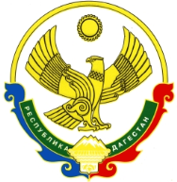

**РОССИЙСКАЯ ФЕДЕРАЦИЯ**

**РЕСПУБЛИКА ДАГЕСТАН**

**МИНИСТЕРСТВО ОБРАЗОВАНИЯ И НАУКИ РЕСПУБЛИКИ ДАГЕСТАН**

**МУНИЦИПАЛЬНОЕ БЮДЖЕТНОЕ ОБЩЕОБРАЗОВАТЕЛЬНОЕ УЧРЕЖДЕНИЕ**

**«ЧИРКЕЙСКИЙ ОБРАЗОВАТЕЛЬНЫЙ ЦЕНТР ИМ. А.ОМАРОВА»**

**368219, Республика Дагестан, Буйнакский район, с. Чиркей, ул. Имама Шамиля, тел.: 8 (988) 297 55 55,**

**адрес:** [**www.chirke.dagestanschool.ru**](http://www.chirke.dagestanschool.ru)**, e-mail: chirkeyschool@yandex.ru**

№_____ «_09___» ___10_______ 2020___г.

**Информация о проведении « День воинской славы – День разгрома советскими войсками немецко-фашистких войск в битве за Кавказ**

**( 1943 г)» в МБОУ «Чиркейский образовательный центр им. А.Омарова»**

|  |  |  |  |  |
| --- | --- | --- | --- | --- |
| **Наименование мероприятия** | **Приняли участие** | | | **Приглашенные гости** |
| Количество ОО | Количество педагогов | Количество учащихся |
| Открытый урок | « Битва за Кавказ», « Урок Мужества» | 45 | 974 | Учителя истории и ОБЖ.( Демиляева З.Я, Магомедова Б.М |
| Возложение цветов |  | 3 | 7 |  |
| Иное (указать наименованование) | Классные часы |  |  |  |
| итого |  |  |  |  |
|  |  |  |  |  |

Начальник УО/ОО_______________________________ ___________________________

Зам директора по ВР Магомедова Ш.Б

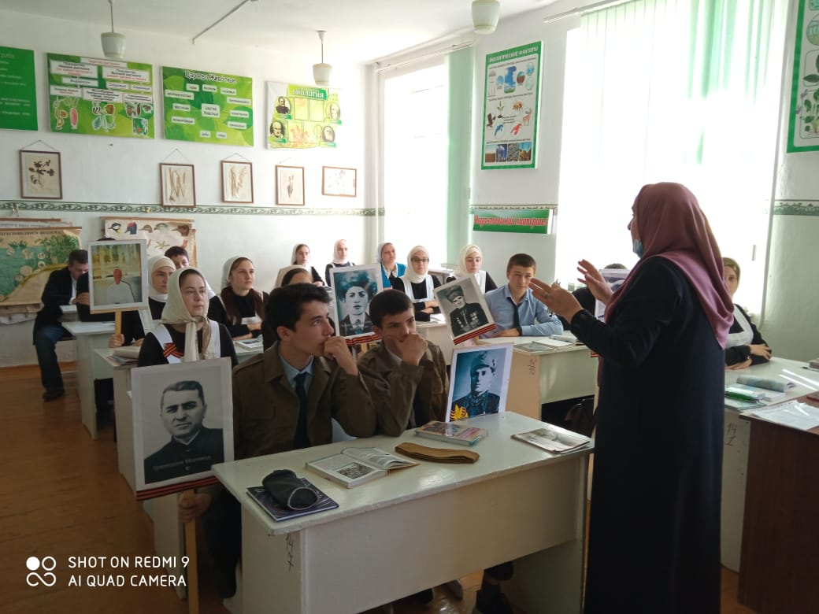

**« Урок мужества» в 8-9 классах, провели с участием историков**

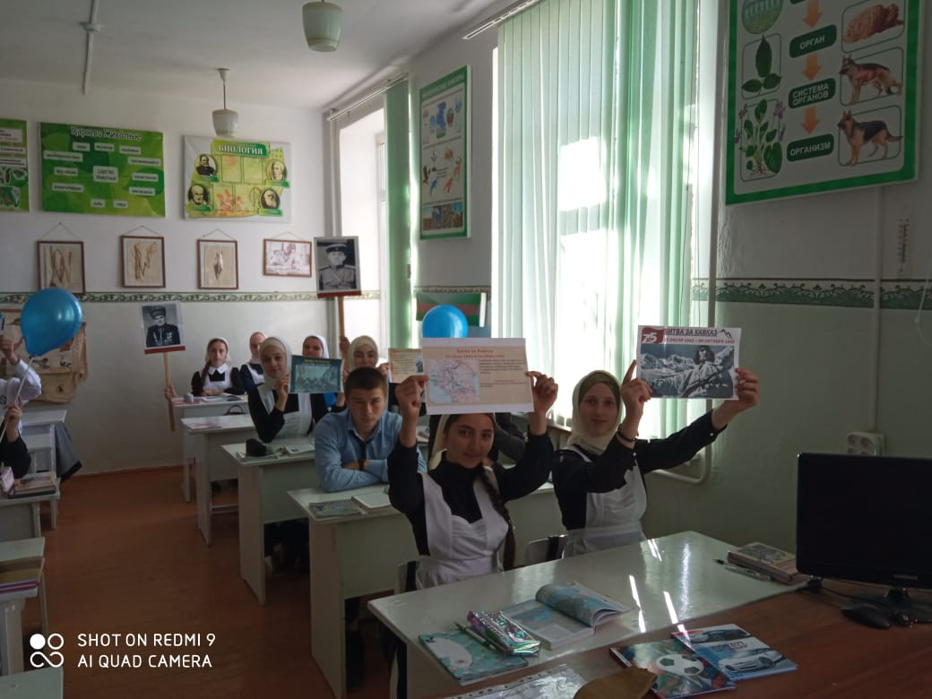

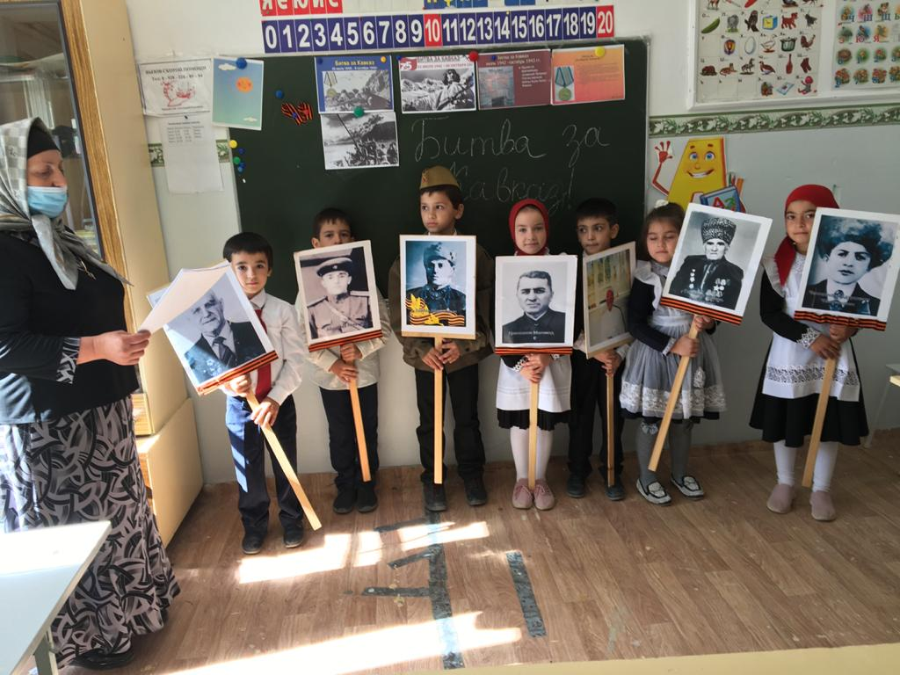

**1 класс – классный час « Битва за Кавказ»**

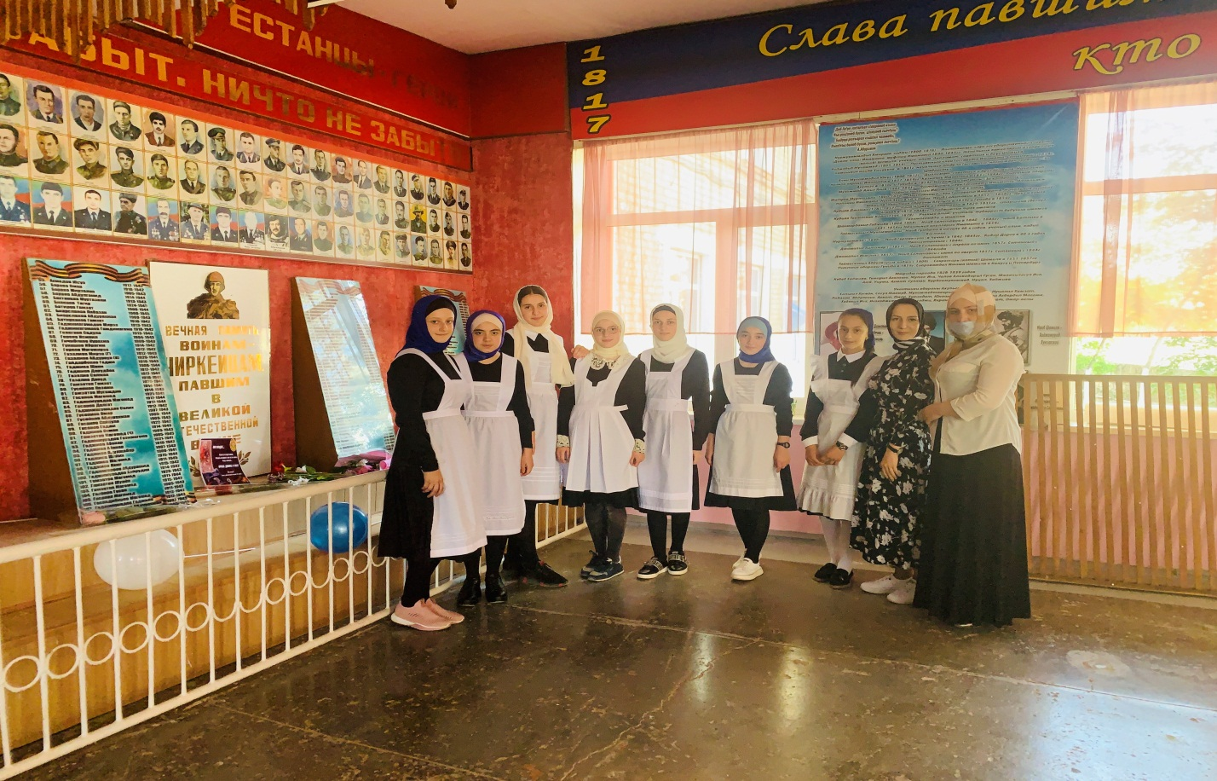

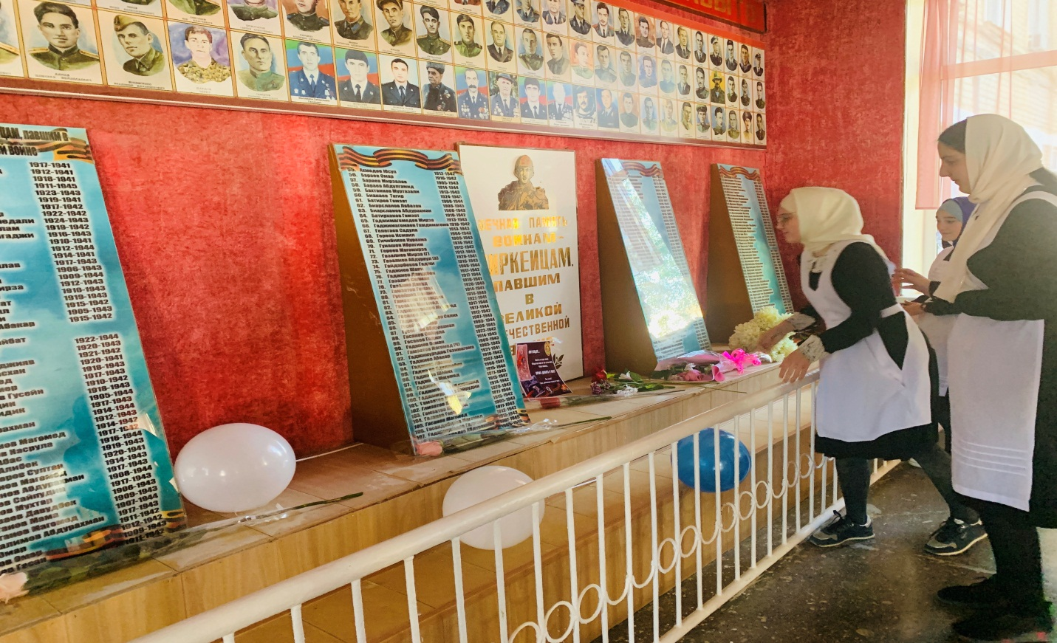

**Возложение цветов учащимися 7-8 классов**

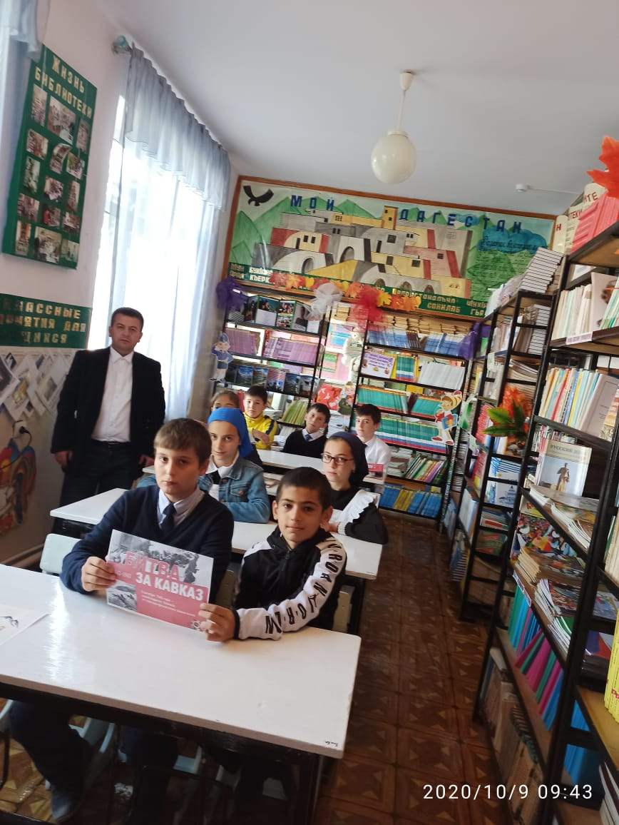

**Выставка в библиотекек посвященная ко Дню Воинской Славы.**

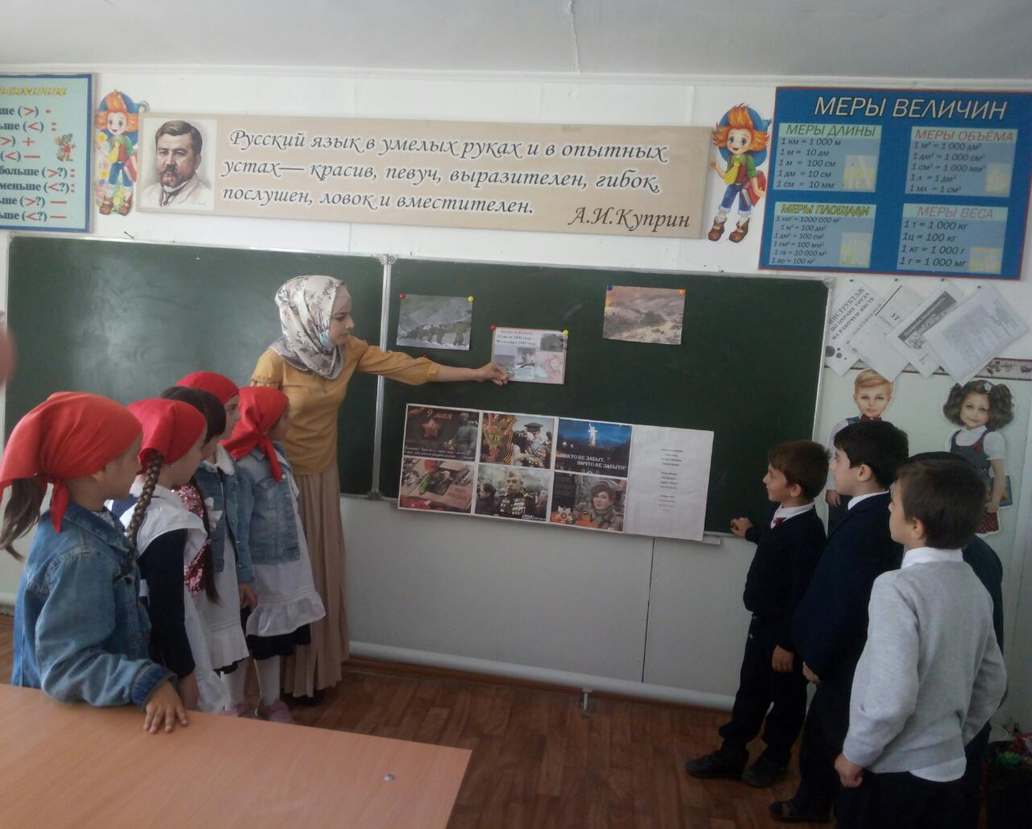

1 класс-классный час « Урок Мужества»